題目
系所／人工智慧應用學系
指導老師／葉生正
組員／白東衢、蔡承哲、許友銓、林靄君、李宇芯

本研究提出結合語音身分辨識與情緒辨識的個人化AI助理系統，架構上採用自定義的模型上下文協定，並以GPT-4o-mini為推論核心，針對需求及時串接知識庫，提供行程管理、網路搜尋等功能，並根據上下文給予反饋，打造個人化的互動體驗，為強化安全與情境感知，如圖1。
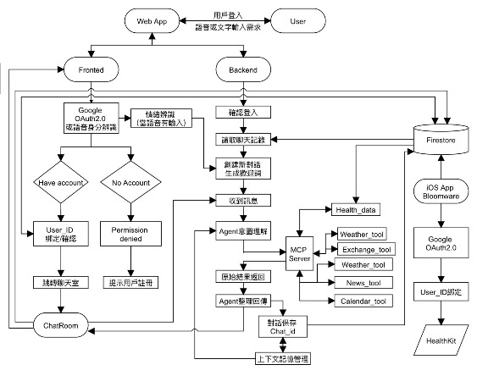
圖 1：系統架構圖

系統整合聲紋辨識、情緒偵測及Apple Watch生理數據。其中生理數據利用Python整合Apple HealthKit，使用者能即時取得健康資訊，作為身分驗證與情境理解的依據，如圖2、3。導入Google OAuth 2.0 ID配對，不僅提高對於使用者需求的理解，也有效降低傳統認證的風險。使用者可透過個人帳號登入或是語音辨識的方式登入本系統，如圖4。
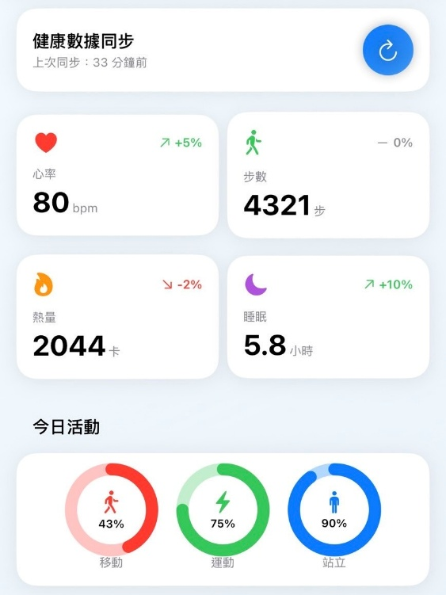
圖 2：健康數據畫面一

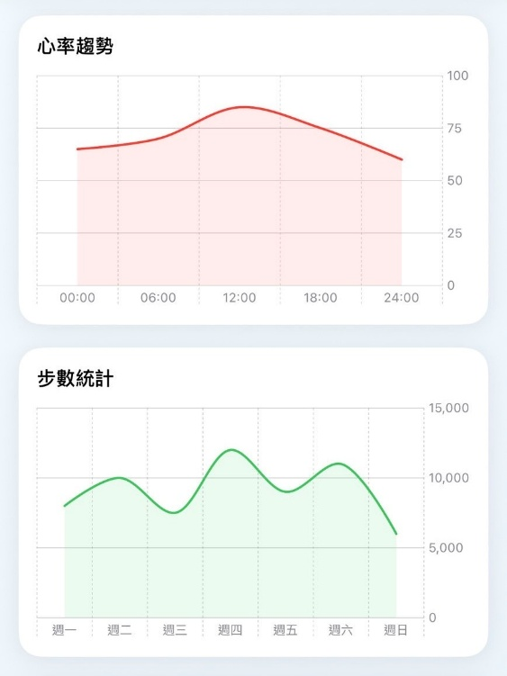
圖 3：健康數據畫面二

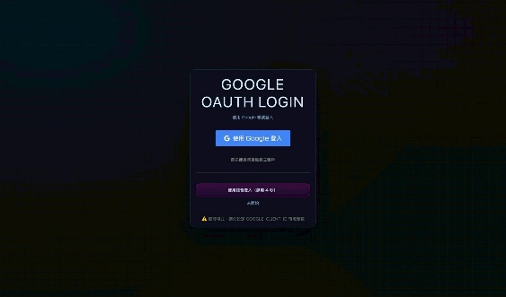
圖 4：帳號登入及語音辨識登入畫面

針對語音身分辨識部分，我們以五位使用者的語音樣本進行資料擴增與訓練，最終共蒐集了19多國語言語音資料。模型在測試中達成80%的準確率，顯示其在語音辨識技術上具備良好的效能。而在情緒辨識方面，我們則採用Hugging Face提供的開源情緒辨識模型進行實作與應用，以強化系統在情境理解上的能力。
本研究開發的系統目前包含解答問題、整理資料、聊天等多項服務。發送喚醒詞，即可提供使用者本系統的服務功能列表，如圖5。其中一項功能為天氣查詢，使用者提供目標地點，本系統可及時提供該地點天氣資訊，如圖6。另一項功能為匯率轉換，向AI助理提供兩個幣值，便能即時告知匯率資訊，如圖7。
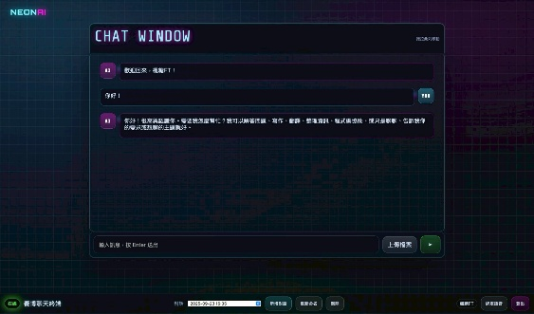
圖 5：AI助理喚醒及功能介紹

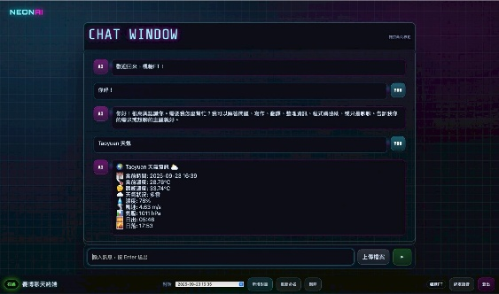
圖 6：天氣詢問查詢

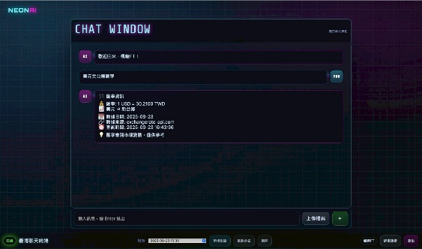
圖 7：匯率轉換介紹

